MyFunds – це веб додаток для простого контролю своїх доходів та витрат.

Функціональні вимоги:

1.Як неавторизований користувач я можу увійти в персональний акаунт використавши унікальну електронну адресу та пароль

Необхідні умови:

• Користувач не авторизований у системі;

• Для користувача вже є логін в базі даних та пароль;

2. Як неавторизований користувач, я можу створити новий профіль;

Необхідні умови:

• Не існує такого логіну;

• Необхідні поля для заповнення: логін, пароль;

3.Як користувач я можу ввести інформацію про здійснену транзакцію

Необхідні умови:

• Викликати необхідне функціональне меню;

• Необхідні поля для заповнення: сума, тип(дохід,витрата), категорія,опис;

4.Як користувач, я можу переглянути попередні транзакції;

• Відкрити необхідний пункт (History);

• Вибрати необхідну транзакцію;

5. Як користувач, я можу створити ціль для накопичення;

Необхідні умови:

• Викликати необхідне функціональне меню;

• Необхідні поля для заповнення: назва,категорія, сума;

6. Як користувач, я можу переглядати ціль для накопичення;

Необхідні умови:

• Відкрити необхідний пункт (Goals);

• Вибрати необхідну ціль;

7. Як користувач я можу переглянути процентне відношення покупок по категорії;

8. Як користувач, я можу вийти зі застосунку;

Необхідні умови:

• Натиснути кнопку виходу;

**Нефункціональні вимоги**

Мова інтерфейсу: українська. База даних: PostgresSQL.

**USE-CASE діаграма**

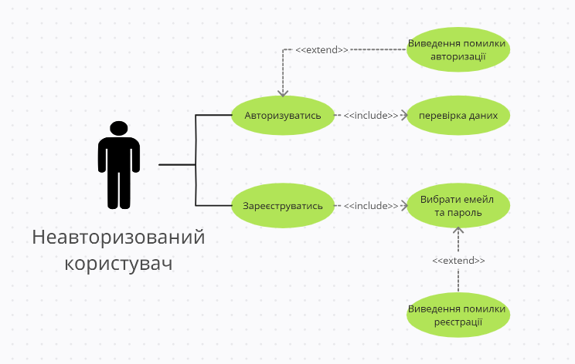

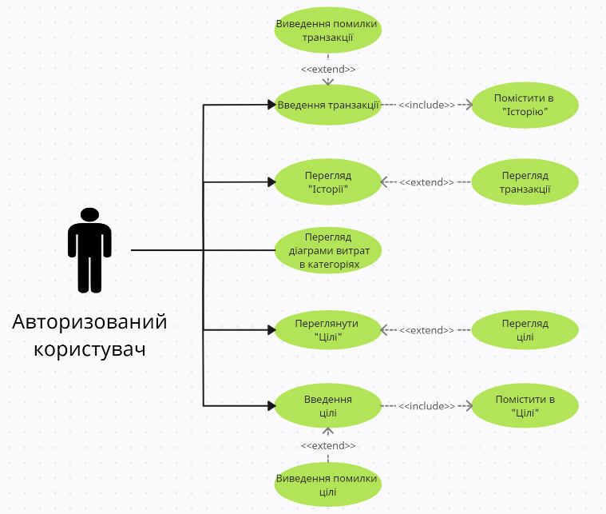

**USE-CASE Таблиця**

|  |  |  |  |  |
| --- | --- | --- | --- | --- |
| **#** | Use-Case | Актори | Передумови | Результати |
| 1 | Увійти в персональний акаунт | Неавторизований користувач | Користувач не авторизований у системі | Успішний вхід в систему |
| 2 | Створити новий профіль | Неавторизований користувач | Логін не існує у базі даних | Успішне створення нового профілю |
| 3 | Ввести інформацію про транзакцію | Користувач | Вхід в функціональне меню | Успішне додавання інформації про фінансову операцію |
| 4 | Переглянути попередні транзакції | Користувач | Вхід в меню "History"  Вибір потрібної транзакції | Успішний перегляд попередніх транзакцій |
| 5 | Створити ціль для накопичення | Користувач | Вхід в функціональне меню | Успішне створення цілі для накопичення |
| 6 | Переглядати ціль для накопичення | Користувач | Вхід в меню "Goalsі"  Вибір потрібного накопичення | Успішний перегляд інформації про ціль для накопичення |
| 7 | Переглянути діаграму | Користувач |  |  |
| 8 | Вийти зі застосунку | Користувач | Наявність кнопки виходу з системи | Успішне завершення роботи з системою |